**Проект: «Покормим птиц зимой»**

**(средняя группа)**

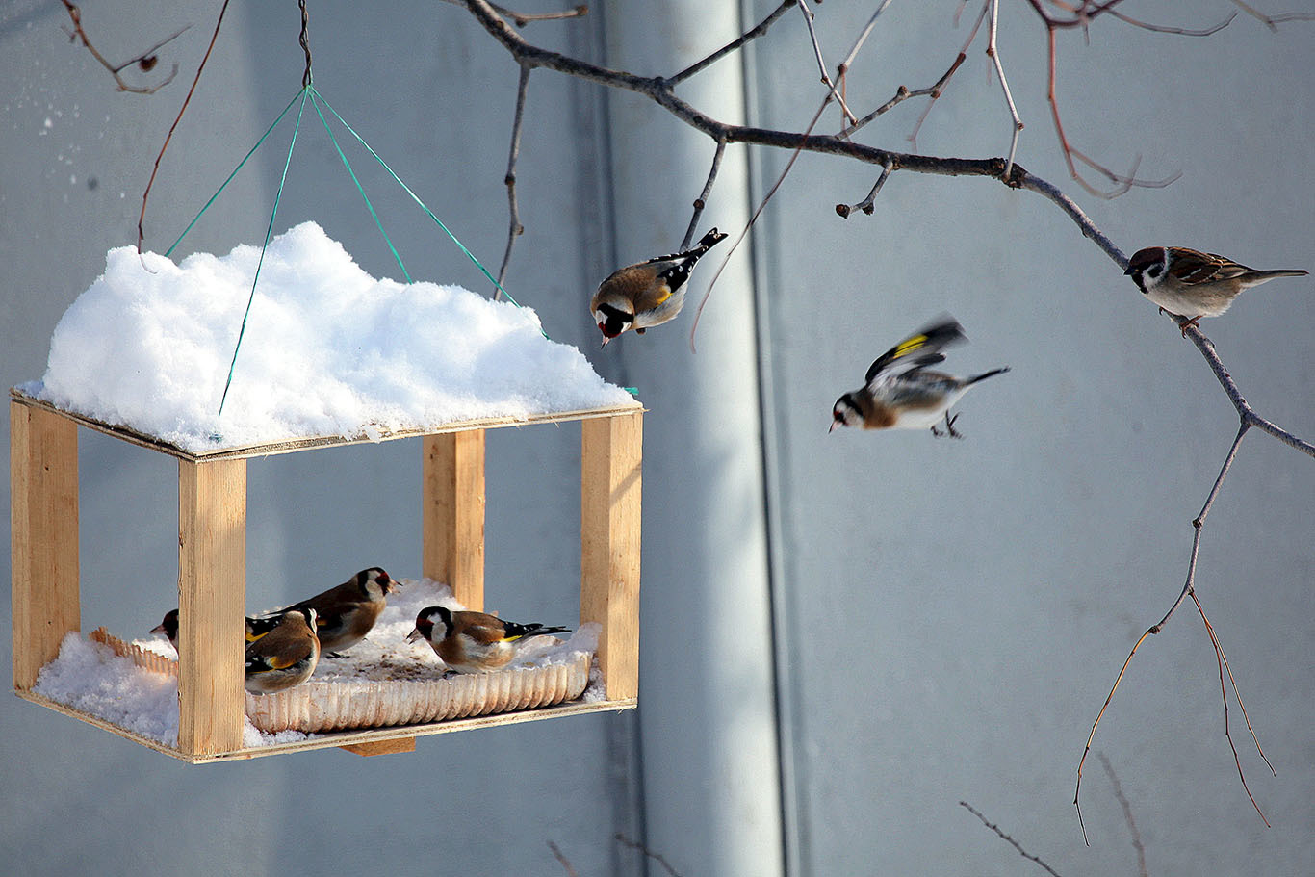

Разработалавоспитатель: Петрова Елена Владимировна

Владикавказ 2020г.

**Проект** предназначен для работы с детьми дошкольного возраста.

Тип проекта: групповой, краткосрочный (январь- февраль 2020г.).

По содержанию: информационно - практический

Участники проекта: дети средней группы.

***Актуальность:***

Зима – трудное время для птиц, особенно если она суровая. Голодная птица сильно страдает от холода. Нужно поддержать птиц зимой, сделать для них кормушки и не забывать подсыпать в них корм.

Зимняя подкормка птиц – довольно старая традиция. Первыми инициаторами ее были сами птицы. Они быстро усвоили, что возле человеческих жилищ можно кое-чем разжиться. Зимой даже лесные птицы начинают тянуться к человеческому жилищу. Голод заставляет на время забыть о естественной осторожности. Подкормка зимующих птиц приносит пользу не только пернатым, но и в обучении и воспитании детей. Дети через беседы, познавательные занятия и наблюдения узнают о различных видах птиц своей местности, узнают характерные особенности внешнего вида, поведения, учатся заботиться о птицах, испытывают радость от осознания того, что, делясь крохами, подкармливая птиц, можно спасти их от гибели.

**Цель проекта:** Расширение знаний о жизни птиц, развивать познавательный интерес у детей к жизни зимующих птиц; воспитывать заботливое отношение к птицам, привлечь внимания детей и их родителей к проблеме подкормки птиц, желание помогать им в трудных зимних условиях.

**Проблема:** В холодное время года перед птицами встают жизненно важные вопросы: как подкормиться, чем питаться? Доступной пищи становится значительно меньше, но потребность в ней возрастает, в силу наступивших холодов. Иногда естественный корм становится практически недоступным, поэтому многие птицы, не могут пережить зиму и погибают. По статистике только одна из десяти оставшихся на зимовку птиц переживает это суровое время и встречает весну. Поэтому встает вопрос, как же выживают в зимнее время наши младшие друзья – птицы? Чем мы можем помочь им в это трудное время? А проведенные опросы показали, что дети затрудняются называть зимующих птиц, мало наблюдают в природе, у них не сформированы навыки оказания помощи зимующим птицам, желание подкармливать их зимой.

**Предполагаемый результат:**

- у детей расширилось представление о зимующих птицах;

- дети совместно со взрослыми изготавливают кормушку из разного материала;

- дети знают, каким кормом подкармливать птиц;

- дети научились наблюдать за жизнью птиц в природе.

**Продукт проектной деятельности:**

- беседа с родителями «Птицы зимой»

- рекомендации родителям (по изготовлению кормушек);

- оформление папки-передвижки «Виды кормушек»;

- рассматривание видов кормушек

- чем кормить птиц «Птичья столовая» (с детьми)

- памятка для родителей «Как подкармливать птиц»;

- чтение художественной литературы

- загадки про птиц

- нод «Зимующие птицы»

- наблюдения

- беседы

- дидактические игры

- как нарисовать птицу (строение птиц, раскраски)

- правила поведения на природе.

- аппликация с родителями «Покормим птиц»

**Задачи проекта:**

**Образовательные:**

1. Формировать экологическое представление детей об окружающем мире.

2. Закрепить знания детей о многообразии зимующих птиц и их значении для природы.

**Воспитательные:**

1. Воспитывать духовно – нравственные качества детей: любовь к родному краю.

2. Способствовать формированию у детей потребности общения с природой и окружающим миром, ответственности за "братьев наших меньших".

**Этапы реализации проекта:**

***1 этап подготовительный:*** Задачи: - определение уровня знаний детей о зимующих птицах;

- привлечь внимание родителей и детей к помощи зимующим птицам;

- формировать у детей умения и навыки по уходу за птицами в зимний период;

- воспитывать заботливое отношение, способствовать усвоению правил поведения при общении с птицами;

- развивать чувственно-эмоциональную реакцию на окружающую среду;

- подбор материала по теме.

***2 этап основной:*** Задачи: - обобщить знания детей о зимующих птицах;

- обратить внимание на их форму и строение птиц, учить находить сходство и различие между разными породами птиц.

- развивать творчество детей; вырабатывать сложную координацию движений кисти;

- активизировать речь, внимание и память детей, развивать логическое мышление и внимание;

- обогащать словарный запас детей; развивать связную речь;

- способствовать развитию движений детей во время подвижных игр;

- формировать умения согласовывать движения с текстом;

- расширять и углублять знания детей о разнообразии используемого материала для изготовления кормушек для птиц.

***3 этап заключительный:*** Задачи:- способствовать формированию гуманного отношения к птицам;

- формировать представления о том, что без помощи человека птицам трудно выжить.

**Итог проекта:** В ходе проекта дети младшей группы знакомились с птицами, зимующими в нашей полосе. Учились распознавать птиц по голосам, узнали, чем кормить птиц. Рассматривали разновидности кормушек и вместе с родителями изготавливали их. Мы объясняли детям, что птицам трудно жить зимой, поэтому на прогулку мы всегда приходили с кормом для птиц. Наблюдали, как птицы клюют. В начале проекта не все дети называли птиц, могли различить их пение, не могли описать птицу. Сейчас дети свободно отгадывают загадки про птиц, узнают их на улице. На заключительном этапе было проведено занятие совместно с родителями, где дети показали результат своих знаний по данному проекту на данный возраст и совместно с родителями изготовили птиц и поместили на кормушке.

**Беседа с родителями «Птицы зимой» - изготовление кормушек.**

*Помочь пернатым друзьям,* своевременно развесить кормушки стало доброй традицией в нашем детском саду. В детском саду проходит экологическая акция «Покормите птиц зимой», и в этом году, в ходе акции, на территории детского сада воспитанниками всех возрастных групп совместно с воспитателями, мы предлагаем организовать серию «птичьих столовых» из кормушек сделанные руками родителей совместно с детьми.

**При изготовлении кормушек родителям предлагаем проявить творчество, фантазию, использовали нетрадиционные материалы**.

Такие мероприятия являются одной из форм экологического воспитания в детском саду. Все, кормушки будут развешены на территории детского сада. И каждый ребенок, проходя мимо кормушек, с радостью может насыпать корм для пернатых друзей.

***Самая простая кормушка*—**из молочного пакета.   
Прорежьте леток, зацепите бумажную пирамидку за вершину и повесьте на дерево.

***Тыквенный домик.***

В не очень большой тыкве круглой формы можно прорезать два отверстия наподобие окон. Затем необходимо вынуть внутренности из тыквы, вставить внутрь дощечку, насыпать корм и подвесить на ветку дерева за хвостик.

**Оригинальная кормушка готова!**

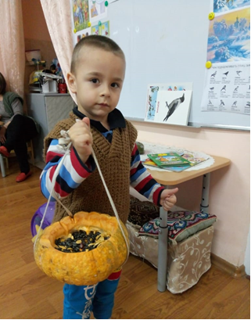

**«Кормушки»**

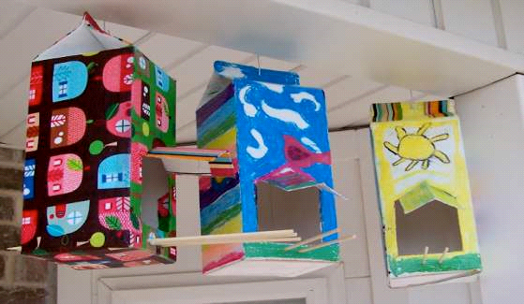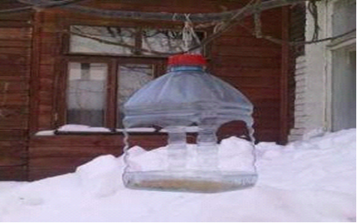

**Консультация для родителей по экологии**

**«Правила поведения в природе»**

Для сохранения целостности связей живого со средой обитания следует оставлять животных и растения в привычных условиях, к которым они приспособились.

Птицам для полёта нужен простор. Им тяжело приспособиться к домашним условиям, поэтому они быстро гибнут. Все животные живут группой или семьёй, поэтому не нужно разрушать эту семью. Необходимо пресекать неправильное поведение сверстников, уметь объяснить, почему нельзя выносить животное или растение из привычной среды обитания.

Жизнь растений и животных изменяется по сезонам. При общении с живыми существами важно учитывать особенности их сезонного состояния. Зимой растения очень хрупкие и незащищённые, чем летом, и для них небезопасно, когда дети играют близко к ветвям, располагают снежные городки на месте цветника, газона, огорода. В этом случае ветки деревьев легко ломаются, а почва плотно утрамбовывается, зимующие почки повреждаются. Животные, особенно черепахи, ежи, хомячки, в зимний период малоподвижны или находятся в спячке. Не следует их тревожить, заставлять двигаться более активно. В весенний период животные наиболее подвижны, а нередко и агрессивны, некоторые даже могут кусаться. Этому должны научить ребёнка взрослые.

Детям вместе со взрослыми следует помогать живым существам, удовлетворять их потребности с учётом времени года:

**Зимой:**

- изготавливать кормушки и подкармливать птиц, в сильные морозы 3 раза в день, после снегопада обязательно очищать кормушки от снега;

- корни кустов и деревьев засыпать снегом;

- реже поливать комнатные растения;

- животных подкармливать витаминной пищей.

**Весной:**

- изготавливать для птиц скворечники и развешивать их во дворах, парках для привлечения птиц;

- убирать перегнившую листву;

- подрезать сухие ветки у кустарников и деревьев;

- к кустам подсыпать землю;

- производить посадку семян вместе с детьми;

- высаживать растения на клумбы.

**Летом:**

- поливать растения на огороде и клумбах;

- растения пропалывать и прореживать;

- рыхлить землю;

- в жаркие дни для птиц можно приготовить поилки с водой.

**Осенью:**

- собирать семена растений для посадки на следующий год;

- подкармливать многолетние растения;

- корни растений укрывать на зиму;

- готовить кормушки для птиц.

Земля – общий дом всего живого, и человек – один из его жителей, взаимосвязанный с другими. Давайте, будем соблюдать правила предписанные нам природой.

**Консультация для родителей  по  экологии**

**«Природа в жизни вашей семьи»**

Все начинается с детства и экологическое воспитание следует начинать как можно раньше, когда сердце ребенка наиболее открыто для добра. Все, что он поймет, увидит, чему научится в своем окружении, обязательно отразится на его будущей взрослой жизни. Ребенка необходимо учить любить окружающих людей, родителей, друзей, природу, животных и растения. Изначально в детях живет потенциал любви ко всему живому. И если малыш подрастая, начинает губить природу, животных, то в этом виноваты, прежде всего, взрослые, потому что воспитание любви начинается уже с младенческого возраста, и очень важно вовремя привить чувство ответственности за все живое на земле. От нас взрослых зависит, будет ли ребенок любить природу, заботиться о ней. Правильное отношение к природе, бережное отношение к животным начинается именно в семье.

Что же делать родителям? Как научить любить и понимать природу - это интересует каждого. Предлагаю некоторые рекомендации, которые помогут понять.

**Вам как научить любить, беречь окружающий мир:**

**-** Выучитесь сами понимать все живое.

- Научите малыша любить и уважать все живое и защищать их.

- Научите ребенка жалеть живое существо, ему больно, как и тебе.

- Воспитывайте в ребенке доброту и человечность. Пусть ваш ребенок знает, что все живое для него – неприкосновенно. Неважно, насекомое это или первые весенние цветы, которые малыш хочет вам подарить.

- Учите с раннего детства понимать красоту живой природы: любоваться оперением птиц, радоваться их пению. Наблюдать за красотой растительного мира, живой и неживой природы.

- Дайте первоначальные знания о живых существах. Для этой цели используйте художественную литературу, рисуйте, рассматривайте иллюстрации с изображением животных, растений, смотрите фильмы про природу, а самое главное непосредственно общайтесь с живыми объектами.

- Рассказывайте детям о животных по-разному: весело и озорно, достоверно и поучительно. Беседуйте с малышом о прочитанном.

- Учите видеть и понимать состояние другого существа.

- Пусть ваш ребенок с вашей помощью получит представления о переживаниях животных: горе и радости, страхе и боли. Помогите ребенку почувствовать то, что переживало животное в минуты опасности.

- Возьмите своих детей и пойдите с ними на прогулку. Сначала посетите двор, сквер или парк, затем побывайте на берегу речки, в лесу, в поле. Всюду своя жизнь, свое очарование.

- Подскажите ребенку, что нельзя брать животных из леса, что они должны жить в своем доме.

- Предупредите, что незнакомое животное может причинить боль, поэтому нельзя близко подходить к нему, а наблюдать издалека. Подождите пока ребенок, освоится, «войдет в доверие» к животному.

- Помните, что любовь к животным лучше всего воспитывается в деятельности, когда ребенок сам ухаживает за ним. Поэтому важно завести дома какое-нибудь животное.

- Как можно раньше давайте возможность ребенку участвовать в уходе за животными, растениями.

- Не надо требовать от ребенка, чтобы он сам без напоминания, осуществлял уход за животными, растениями. Поэтому лучше не ругать малыша за «безотвественность», а регулярно включать его в вашу деятельность по уходу за животными. Дайте понять ребенку, насколько необходимы его действия животному.

- Любите природу сами. Видя ваше отношение, ребенок никогда не сможет стать жестоким и безразличным к окружающему миру. Любите природу, и ваш малыш непременно заразится этой прекрасной «болезнью» на всю жизнь.

**Человек является неотъемлемой частью природы, поэтому задача родителей состоит в привитии детям уважения к окружающему миру, чтобы с раннего возраста ребенок учился жить в гармонии с природой, радоваться жизни и видеть прекрасное во всем.**

|  |  |
| --- | --- |
|  |  |

**Мы повесили кормушки, но птицы не прилетают**

Налили им мы молока,

Поставили на лавку,  
И маринованный лучок  
Добавим, как приправку.  
Идут часы: четыре, шесть…  
Никто не прилетает есть!  
Мы думали неверно  
«Они сыты, наверно!»  
А дело было в том, дружок,  
Что мы тогда не знали,  
Чем каждый кормится зверек,  
Не ту еду давали!

Мы прочитали много книг  
И дома, и в детсаде,  
И посмотрели интернет.  
И вот что мы узнали…»

**Консультация для родителей  по  экологии**

**«Чем кормить птиц зимой»**

***Зимующие птицы питаются:***

**Голубь:** семена, зёрна, хлебные крошки.

**Ворона**: падаль (мясо), насекомые, рыба.

**Воробей**: семена, зерна, хлебные крошки.

**Клёст**: хвойные семена.

**Свиристель**: рябина, калина

**Синица**: насекомые, зерна, семена подсолнечника сало.

**Снегирь**: рябина (семена), калина.

**Сорока**: мясо (падаль), зерна, семена.

**Щегол**: насекомые, семена трав, семена репейника

**Дятел**: насекомые, сало, семена хвойных пород деревьев.

Семена крапивы, репейника, конского щавеля, лебеды собирают в августе–сентябре, пока они еще не осыпались. Для заготовки семян срезают всё растение и хранят в виде веничков. Зимой венички вешают возле кормушек.

Ягоды рябины и калины заготавливать лучше после первых заморозков.

Кусочки несоленого сала подвешивают на ниточках.

***Ни в коем случае давать нельзя:***

*- черный хлеб  
    - чипсы  
    - сладкие кукурузные хлопья  
   - соленые, сладкие или жареные продукты*

 Такое угощение вызовет у птиц расстройство желудка, а зимой любая болезнь у пернатых неминуемо приведет к их гибели.

**«Покормите птиц зимой»**

Покормите птиц зимой!

Пусть со всех концов

К нам слетятся, как домой,

Стайки на крыльцо.

Не богаты их корма,

Горсть зерна нужна.

Горсть одна -

И не страшна будет им зима.

Приучите птиц в мороз

К своему окну,

Чтоб без песен не пришлось

Нам встречать весну… А. Яшина

**Рассматривание видов кормушек**

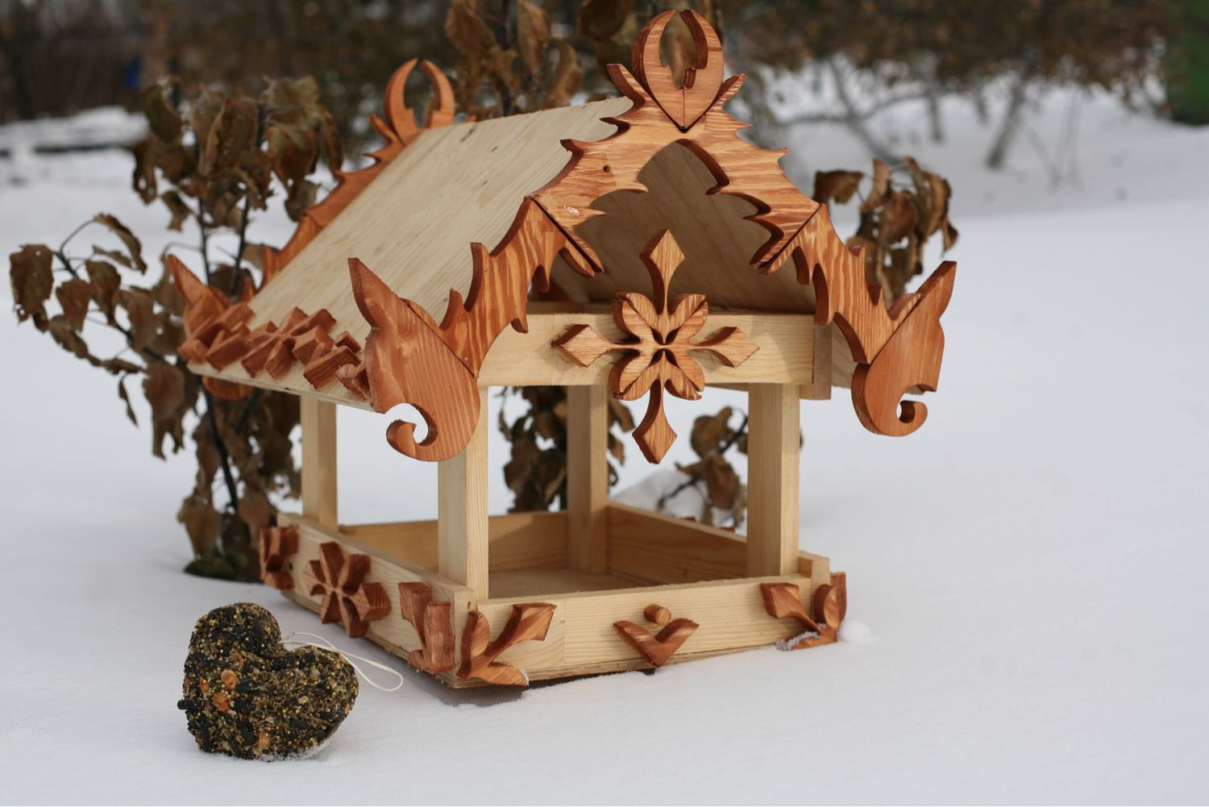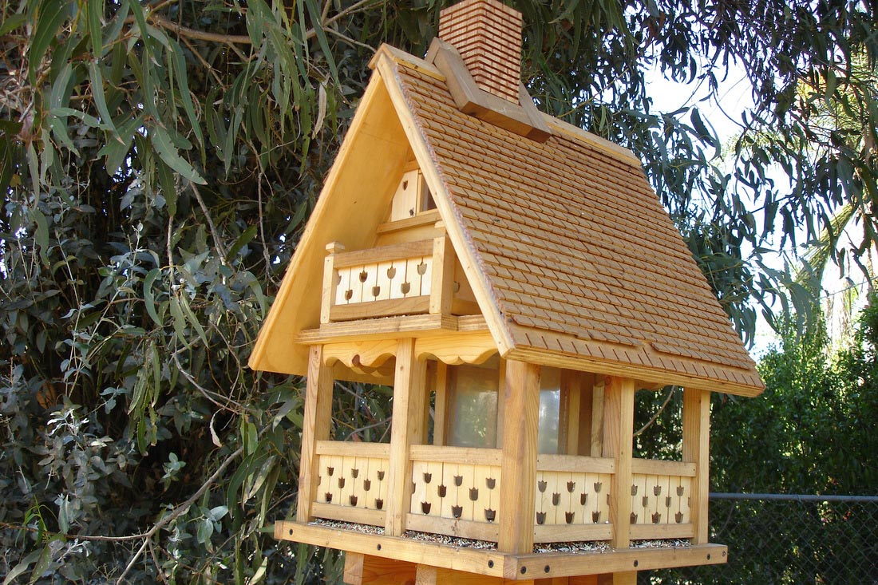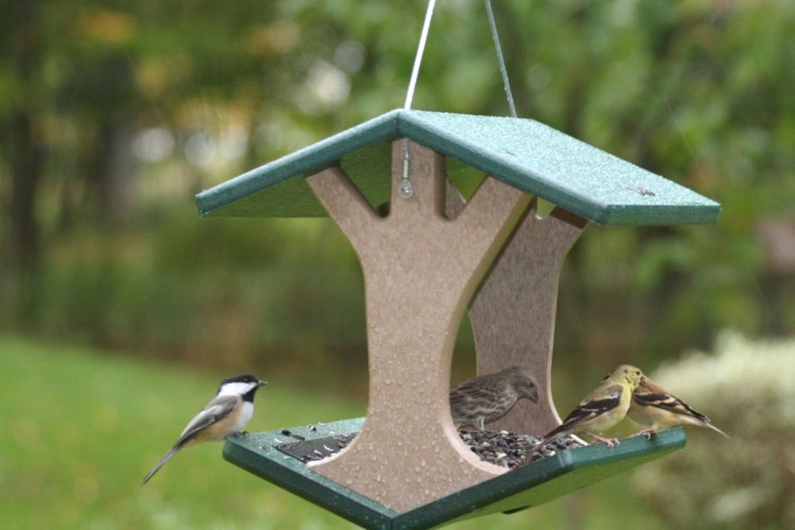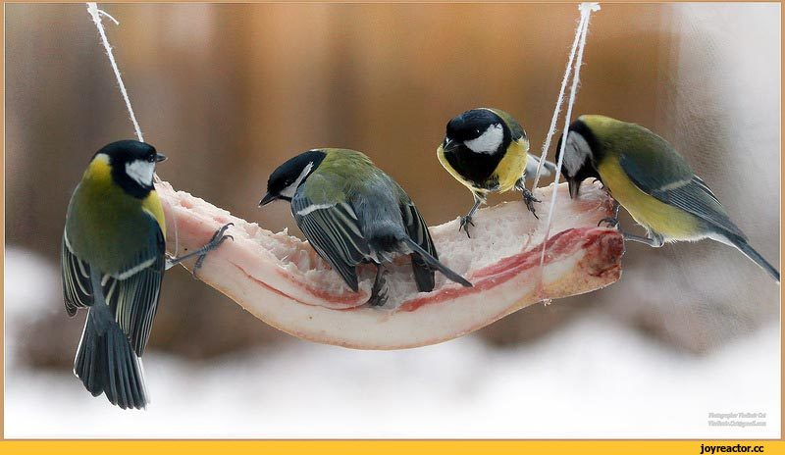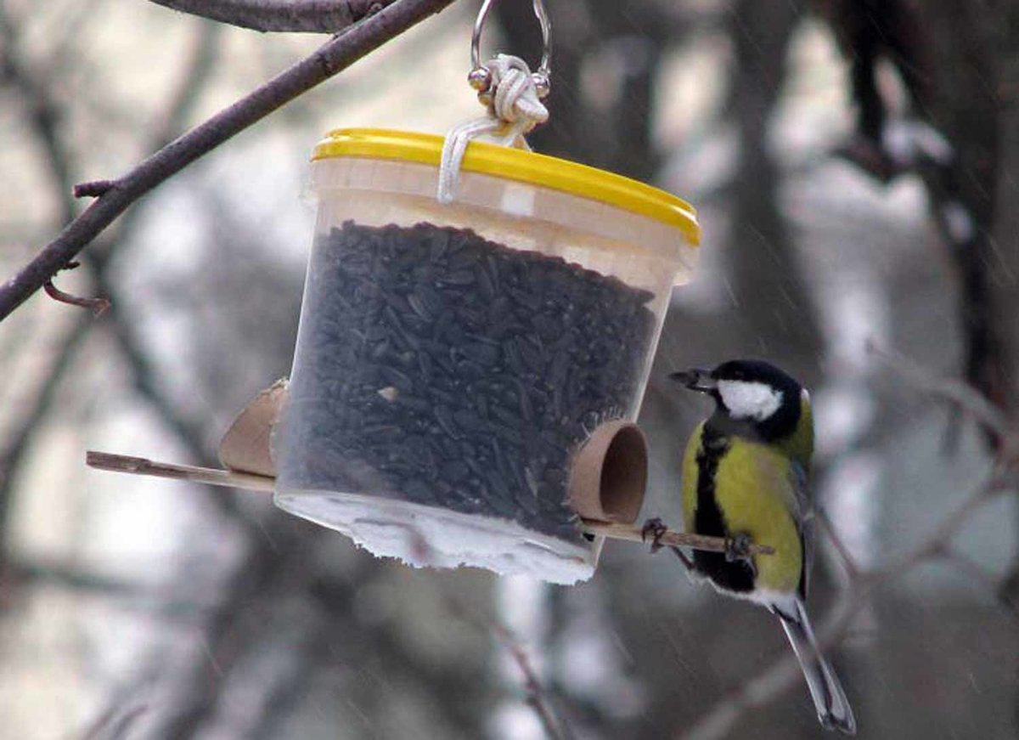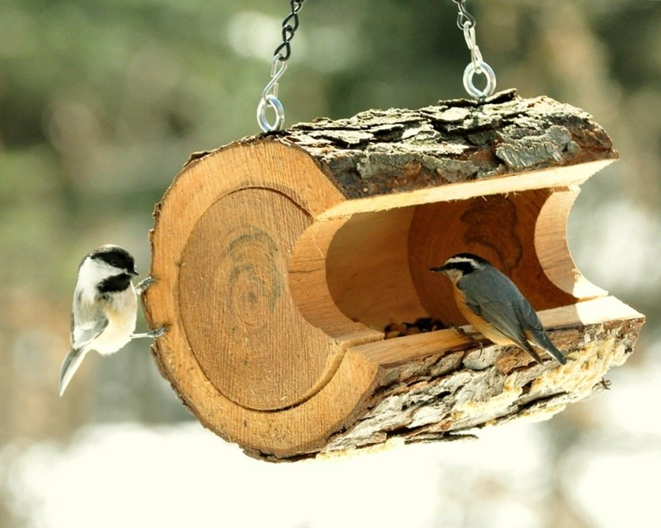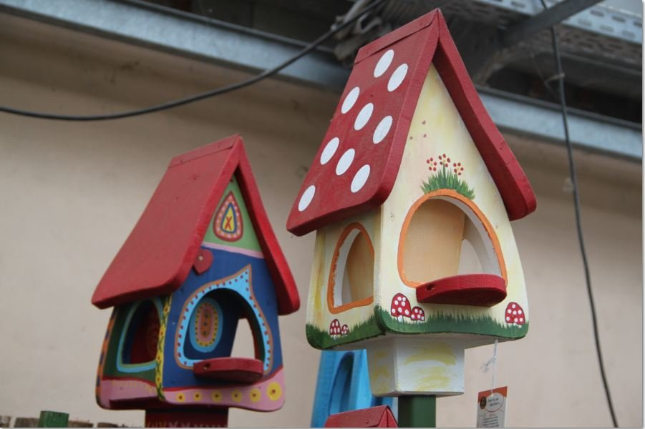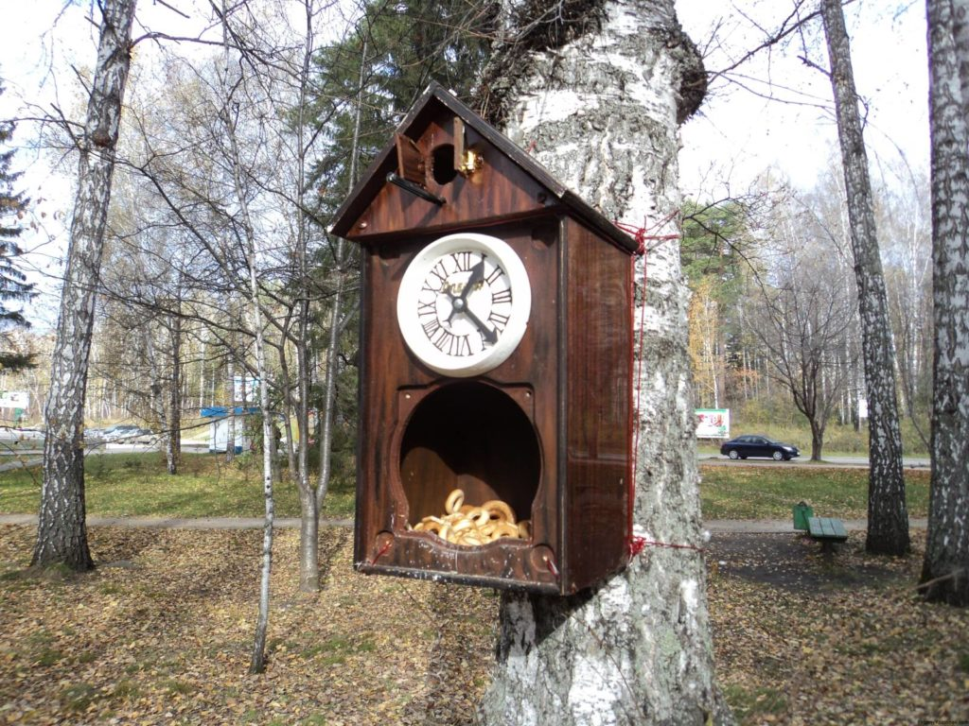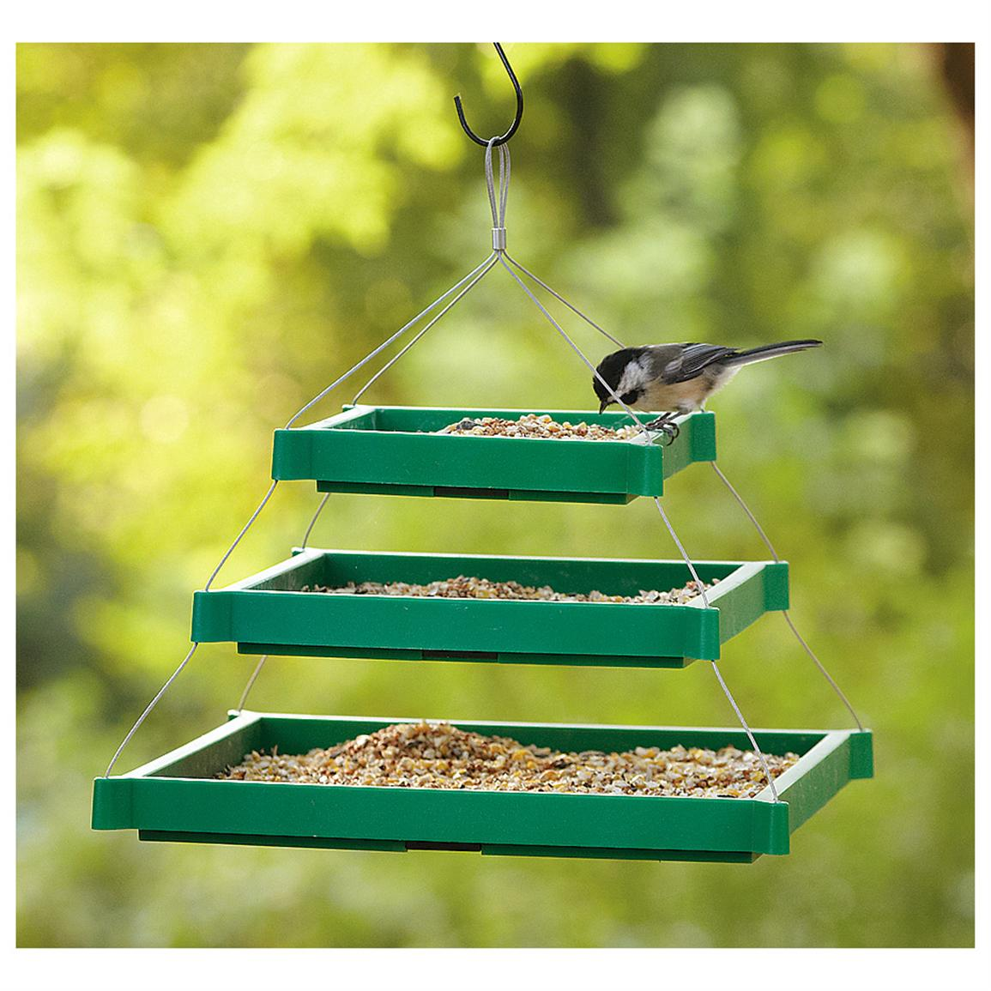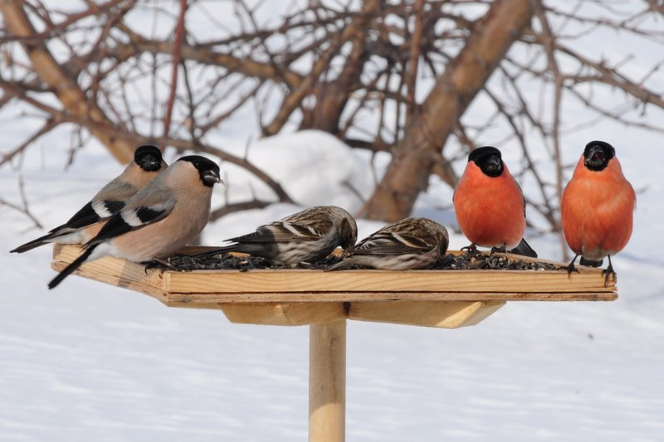

**Список художественной литературы на тему «Птицы».**

- А.Прокофьев «Снегири»

- А.Барто «Синичка»

- Б.Поляков «Синичка»

- Ю.Никонова «Снегири»

- О.Мельничук «Синичка»

- А.Яшин «Покормим птиц зимой»

- М.Пожарова «В саду»

- С.Махотин «Плохая привычка»

- Н.Сладков «Синичка – арифметичка»

- Н.Сладков «Зимние долги»

- Е.Чарушин «Воробей»

- Л.Толстой «Воробей на часах»

- И.Тургенев «Воробей»

- Н.Романова «Умная ворона»

- З.Александрова «Птичья елка»

- В.Чаплина «Сорока», «Синица», «Воробей», «Ворона»

- В.Бианки «Синичкин календарь» (главы: январь, февраль)

- В.Сухомлинский «Птичья кладовая», «Как синичка меня будет», «Как белка дятла спасла»

- Ю.Дмитриев «Снегири»

**Наблюдения**

* **Каждый день мы обновляли корм в кормушках, но птички, долгое время не прилетали.**
* **только спустя неделю к нам начали прилетать первые птицы. Сначала они боялись приближаться к кормушке, затем осмелели и стали клевать крошки хлеба и семечки.**
* **Были замечены воробьи, синички и один раз свиристель.**

**Комплексное занятие в средней группе**

**«Зимующие птицы»**

**Задачи:**

**1.** Расширение глагольной лексики детей младшего дошкольного возраста.

**2.** Закрепить понятие «зимующие» птицы;

**3**. Дать детям представление о видах питания зимующих птиц;

**4.** Упражнять в установлении сходства и различия между птицами.

**5.** Активизировать в речи обобщающие слова: «зимующие птицы»; умение говорить «громко – тихо», вырабатывать силу голоса;

**6.** Расширить словарный запас детей : корм, кормушка, холодно, голодно, клюет, щебечет, посвистывает, воркует, прыгает и т. д.

**7.** Развивать воображение, внимание, мышление, целостное восприятие предметов.

**8.** Продолжать учить детей составлять описательные рассказы о птицах посхеме.

**9.** Учить детей отгадывать загадки о зимующих птицах.

**10.** Воспитывать доброту, заботливое и доброжелательное отношение к птицам.

**11.** Развивать умение играть вместе со сверстниками.

**Оборудование:** картинки с изображением зимующих птиц, карточка – схема «Строение птиц», разрезные картинки птиц к игре«Собери картинку», набор картинок к игре «Четвертый лишний, «Звуки природы – зима». Коробка с угощением для птиц: семена, семечки, сало, ягоды. Кормушка. Мяч. Снежинки.

**Предварительная работа**: беседа о зимующих птицах, наблюдение в природе, отгадывание загадок, рассматривание иллюстраций, составление описательных рассказов по схеме.

Чтение произведения устного народного творчества «Сорока – сорока»;

А. Барто «Синица»; В. Бианки «Лесная газета».

Изготовление кормушек, подкормка птиц на участке детского сада.

**Ход занятия:**

**Воспитатель**: Наступила зима, запорошила снегом землю, заморозила реки и озера. Наступило самое трудное время в жизни птиц. Ребята, а всех ли птиц мы можем встретить на улице зимой? (Нет, некоторые птицы улетают в теплые края)

-Как мы их называем? - (*Перелетные*)

-Но не всем птицам страшна зима. А как называются птицы, которые остаются зимовать? – (з*имующие*)

В это время влетает Сорока, трещит: Была сегодня в лесу, одни птицы улетели, другие остались, ничего не пойму, что к чему?

**Воспитатель**: Тише, тише не шуми. Ты кто такая лучше расскажи.

**Сорока**: Я – сорока. Всюду я летаю, все на свете знаю, Знаю каждый куст в лесу, новость на хвосте несу.

Может быть, меня за это и зовут «лесной газетой»?

**Воспитатель**: Так какую новость ты нам принесла?

**Сорока**: Так я говорю, была сегодня в лесу, одни птицы улетели, другие остались, тихо в лесу, ничего не пойму.

**Воспитатель**: Ребята, давайте поможем сороке разобраться, какие птицы остались в лесу и почему. Садись сорока с нами. А вы, ребята, мои загадки отгадайте.

**1.** Чик-чирик! К зернышкам прыг! Клюй, не робей! Кто это? (***Воробей***). Выставить картинку воробья. - Посмотрите и скажите, какого цвета оперение воробья? Какой он? (*он маленький коричневого и серого цвета*).

**2.** Верещунья - белобока, А зовут ее? (***Сорока***) - Какая сорока? Опишите ее. (*Сорока крупная птица с черно-белым оперением*)

**3.** Красногрудый, чернокрылый, любит зёрнышки клевать, с первым снегом на рябине он появится опять. (***Снегирь***) Опишите его. (*у снегиря на голове черная шапочка, серая спинка, а грудка- красная*)

**4.** Непоседа-невеличка, желтая почти вся птичка. Любит сало и пшеничку. Кто узнал её? (***Синичка***). (Появляется картинка с изображением синички) - Как она выглядит? (на голове черная шапочка, спинка желто-зеленая, брюшко желтое, крылья и хвост – серые)

**5.** Окраской – сероватая, повадкой - вороватая. Каркунья хрипловатая. (***Ворона***). (Появляется картинка с изображением вороны) - Опишите ее (черные голова, горло, крылья и хвост, остальное оперение серое)

**6.** Я – толстый, серый, под ногами я хожу и по городу кругами. И напрягаю толстый зоб, очаровать подругу чтоб. (***Голубь***) (Появляется картинка с изображением голубя) Опишите его. (Оперение голубя серое)

- Молодцы, ребята, вы отгадали загадки о птицах. Давайте еще раз их назовем (*воробей, сорока, снегирь, голубь, ворона, синица*).

- Как можно назвать, одним словом этих птиц? Почему? (*зимующие, потому что они не улетают в теплые края, а остаются зимовать у нас*).

- Ребята, давайте рассмотрим этих птиц. Внимательно посмотрите на картинки и скажите, что есть у всех птиц? (*есть туловище, голова, крылья, лапки, на голове – глаза и клюв, все части тела покрыты перьями*.)

Вызвать «сороку», она называет части птицы, а дети отвечают на вопросы воспитателя.

- Что птица делает клювом? – *клюет.*

– Что делает крыльями? – *машет, летает.*

– Для чего нужны лапки? – *ходит, прыгает, держится, гребет…*

**Для закрепления, дети повторяют ответ хором.**

**Игра «Какой птички не стало?»**

На доске — четыре — пять картинок с изображением зимующих птиц. Воспитатель незаметно для детей убирает одну картинку и спрашивает:

- Какой птички не стало?

**Воспитатель**: Теперь, сорока, пошли в лес, посмотрим, что там случилось, почему тихо. Дети идут в лес. Звучит запись «Звуки природы – зима». Холодно зимой в лесу надо нам погреться.

**Физ. минутка «Погреемся».**

*Мы погреемся немножко, мы похлопаем в ладошки: Хлоп – хлоп – хлоп.*

*Ножки тоже мы погреем, мы потопаем скорее: Топ – топ – топ.*

*Мы согреем щеки, шею (медленно поглаживаем шею ладонями обеих рук сверху вниз в области горла; растирание щёк, постукивание кончиками пальцев).*

*Рукавички мы наденем, не боимся мы метели, Да, да, да.*

**Воспитатель:** вот и в лесу мы оказались, холодно, тихо. Зима заморозила птиц. Заколдовала, нам нужно помочь им, вы согласны, ребята? Пойдемте их искать.

Смотрите, ребята, сугроб. Сколько на нем снежинок? Надо на них подуть, чтобы они разлетелись и посмотреть, что под снегом.

**Упражнение «Подуй на снежинки».**

 Дети дуют, снежинки разлетаются, а под ними файл с картинками. Вырабатываем длительный и плавный выдох.

Воспитатель: Ребята, это зима заморозила птиц, превратила их в ледяные частички, если вы соедините их, то освободите птиц.

**Игра «Собери птицу из частей».**

Дети собирают картинки зимующих птициз частей целое. Правильно собрали, молодцы. Птиц мы освободили, стало весело в лесу. Ребята, расскажите, каких птиц вы собрали? Дети рассказывают стихи.

**1.** Воробьев веселых стайка крошки хлебные клюёт И щебечет без утайки, дружно водит хоровод.

**2.** Как лиса среди зверей, эта птица всех хитрей. Прячется в зеленых кронах, а зовут её ворона.

**3**. На сугроб ложится голубая тень, Тенькают синицы: «Синий, синий день!»

**4.** Стынут лапы на морозе у сосны и ели. Что за чудо? – на березе яблоки поспели. - это снегири.

**5.** Она летает, она стрекочет - Рассказать сорока новость хочет.

Ребята, скажите, какие это птицы? (зимующие).

Включить запись: «Шум леса – голоса птиц» Ребята слушают. Сели на полянке.

**Воспитатель**: А вы знаете, как зимующие птицы подают голоса?

**Игра «Кто как голос подает?»**

Воробей – что делает? – чирикает, как? – чик – чирик!

Ворона - каркает - кар – кар!

Сорока - стрекочет - ча – ча- ча!

Синица - щебечет - синь- синь- синь!

Снегирь - посвистывает- рюм-рюм-рюм!

Голубь - воркует - груу- груу- груу!

Молодцы, ребята, помогите мне определить лишнюю птицу.

Игра «Четвертый лишний».

Необходимо выделить лишнее слово и объяснить свой выбор.

Снегирь – воробей – петух – ворона.

Голубь – ворона – синица – ласточка….

Воспитатель: Ну, что, сорока, помогли мы тебе разобраться, какие птицы остались в лесу. Какие птицы зимой остались в лесу? (**зимующие**). Помогли мы птичкам, разморозили их, собрали, вспомнили, как они голос подают, а теперь пришла пора поиграть немного, и ты сорока с нами поиграй.

Физ. минутка «Вороны»

Вот под елочкой зеленой скачут весело вороны (дети летают, машут руками- крыльями).

Кар- кар- кар, кар- кар- кар! (громко)

Только к ночи умолкают и все вместе засыпают (дети садятся, затихают)

Кар- кар- кар! (тихо) Играют 2-3 раза. Становятся в круг.

- Ребята, легко ли птицам зимой в лесу? Почему? Им холодно и голодно. (Птицам тяжело найти себе корм под снегом. Они прилетают ближе к людям за помощью, взрослые делают кормушки и насыпают в них корм.) - Ребята, давайте вспомним, чем питаются птицы?

Посмотрите, у меня в коробочке различные угощения для птиц: пшено, овес, семечки, хлебные крошки, сало, ягоды, яблоко. Дети рассматривают угощения и называют: Чем можно угостить птиц?

**Игра: «Птичья столовая**»

Воробей – хлебные крошки.

Снегирь – ягоды рябины и калины, семена шишек.

Синичка – любит сало.

Ворона. Сорока и голубь – всеядные. Все птицы клюют зернышки, семечки, крошки.

Зимой птицам трудно добывать корм. Как птицам зимой? Голодно. Вот мы будем подкармливать птиц, наше угощение положим им в кормушку. И поиграем в игру «Угадай ка».

Воспитатель бросает мяч и называет корм, а дети должны сказать, какая птичка это любит клевать. Сало – синичка, ягоды – снегирь, огрызок яблока – ворона, зерна – голуби, хлебные крошки и пшено – воробей, семечки – сорока.

Сорока: спасибо, ребята, теперь я в лесу всем расскажу, почему не все птицы улетают и что они едят. Скажу, чтобы к вам на кормушку прилетали, что вы заботитесь о птичках и подкармливаете их.

Воспитатель: До свидания, сорока! Нам, ребята, тоже пора возвращаться в детский сад. Один, два, три, повернись. В детский сад возвратись!

**Итог**: О каких птицах мы говорили? Как сказать, одним словом? Приготовили для них угощение. Я надеюсь, что вы всегда будете помнить, как трудно птицам зимой и будете им помогать.

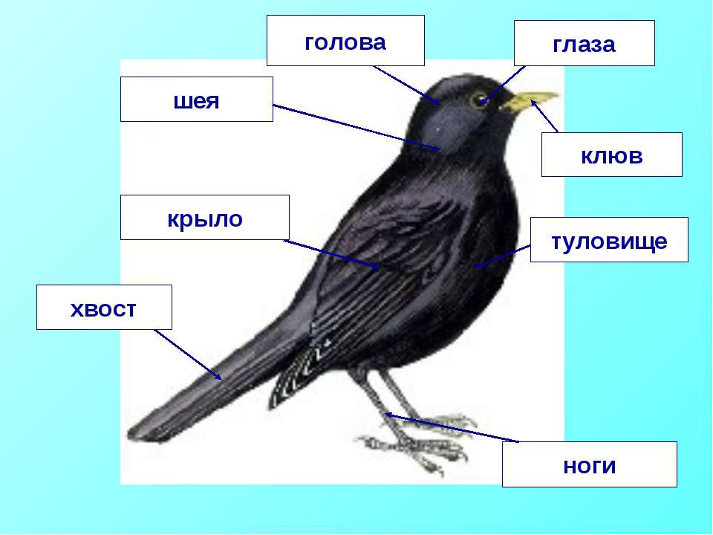

**Загадки про зимующих птиц для детей с ответами**

Гуляя по парку мы частенько встречаем различных птиц. Детям очень нравится за ними наблюдать, как они летают, прыгают, ищут и добывают себе пропитание. Такие наблюдения можно легко превратить в развивающий урок.

Разве можно забывать:  
Улететь могли,  
А остались зимовать  
Заодно с людьми.  
Небогаты их корма,  
Горсть одна нужна,  
Горсть зерна – и не страшна  
Будет им зима.

|  |  |
| --- | --- |
| Что за стол среди берез Под открытым небом? Угощает он в мороз Птиц зерном и хлебом. (**Кормушка**)  В зимний день Среди ветвей Стол накрыт Для гостей. **(Кормушка)**  Хоть я не молоток - По дереву стучу: В нём каждый уголок Обследовать хочу. Хожу я в шапке красной И акробат прекрасный   **(Дятел)**  Всё время стучит, Деревья долбит. Но их не калечит, А только лечит  **(Дятел)**  Красногрудый, чернокрылый, Любит зёрнышки клевать, С первым снегом на рябине Он появится опять          **(Снегирь)**  Зимой на ветках яблоки! Скорей их собери! И вдруг вспорхнули яблоки, Ведь это ...                                 **(Снегири**)  Кар-кар-кар! Кар-кар-кар! –  Вот и весь репертуар.  Оглашает крону клёна  Своим пением …(**ворона**)  На замёрзших ветках птички – Крохотули-невелички. Очень яркие, с румянцем, Пиджачок на спинке с глянцем. Накормлю я их обедом: Угощу рябиной, хлебом. Пусть горят, как фонари Чудо-птички…                  **(Снегири)**  Окраской - сероватая,  Повадкой - вороватая.  Крикунья хрипловатая  Известная персона.  Кто она? (**Ворона**) | Спинкою зеленовата, Животиком желтовата, Чёрненькая шапочка И полоска шарфика  **(Синица)**  В тёплый край не улетают, На морозе распевают, Эти птички-невелички Называются …         **(Синички)**  Маленький мальчишка В сером армячишке По дворам шныряет, Крохи подбирает, По ночам кочует - Коноплю ворует. **(Воробей)**  В серой шубке перовой И в морозы он герой, Скачет, на лету резвится, Не орёл, а всё же птица.  **(Воробей)**  Эта хищница болтлива, Воровата, суетлива, Стрекотунья белобока, А зовут её **...          (Сорока)**  Непоседа пёстрая, Птица длиннохвостая, Птица говорливая, Самая болтливая. Вещунья белобока, А зовут её            **(Cорока)**  Посмотрите, к нам на ели  Прилетели и запели.  С хохолками прилетели  И запели как свирели. **( Свиристель)**  Эти птички с хохолком  И красивые притом,  На рябину прилетели.  Птички эти — … **(свиристели)** |

**Дидактические игры на тему: «Птицы»**

**«Где какая птица находится»**

**Цель:** формировать умение узнавать зимующих птиц и перелётных птиц, правильно их называть; развивать умение ориентироваться в пространстве, употребляя в речи понятия «вверху», «внизу», «слева», «справа», «между», «под», «над», «на»

**Ход игры:** педагог предлагает детям посмотреть на прилетевших к кормушке птиц и назвать птиц, которые находятся слева от снегиря, сидящих под крышей, на крыше, между сорокой и снегирём, находящимися под воробьём и т. д. Вариантов вопросов может быть множество. Можно предложить детям изменить расположение птиц таким образом, чтобы снегирь был между сорокой и голубем.

**«Кто из птиц лишний»**

**Цель**: упражнять в узнавании зимующих птиц по внешнему виду; уточнить понятие «перелётные птицы», вспомнить их названия, уметь различать с зимующих птиц, развивать внимание, память.

**Ход игры**: педагог специально среди зимующих птиц, прилетевших к кормушке, размещает перелётную птицу. Дети внимательно рассматривают птиц и называют лишнюю птицу. Педагог предлагает детям объяснить свой выбор. Просит назвать ещё для примера перелётных птиц, найти их на картинках.

**«Кто где живет»**

**Цель:** уточнить и расширить знания детей о птицах; развивать речь детей, обогащать их словарь;

**Ход игры.**Каждой паре достается конверт с карточками с изображениями птиц. Ребята должны определить место обитания этих птиц и расположить их под соответствующими моделями

«болото» - цапля, аист, журавль

«водоем» - лебедь, дикая утка, чайка

«лес» - кукушка, дятел, сова, клест, трясогузка, певчий дрозд

«город» - воробей, голубь, ворона

«птичий двор» - курица, гусь, индюк.

**«Продолжи, найди причину»**

**Цель:**закрепить у детей умение понимать взаимосвязь живой и неживой природы через экологические цепочки**.**

Расширять круг представлений о зимующих и перелётных птицах.

**Ход игры.**Первыми осенью улетают на юг птицы**,** которые питаются насекомыми, потому что … /насекомые прячутся и им нечем питаться/

Дятла можно назвать лесным доктором, потому что …/он достает жучков и насекомых из-под коры/.

Кукушка не высиживает своих птенцов, потому что …/она не вьет себе гнезда/.

**«Птицы нашего края»**

**Цель:** Формировать обобщённые представления у детей о зимующих и перелётных птицах нашего края, их повадках, внешнем виде, питании, местах обитания. Учить различать птиц по внешнему виду и находить их на картинках.

Воспитывать любовь к природе родного края.

**«Узнай птицу по силуэту»**

**Цель:** способствовать закреплению знаний детей о зимующих и перелетных птицах, упражнять в умении узнавать птиц по силуэту.

**Ход игры**: детям предлагаются силуэты птиц. Дети отгадывают птиц и называют перелетная или зимующая птица.

**«Кто чем питается?»**

**Цель:** закрепить знание детей о питании птиц; устанавливать связь между исчезновением корма и отлётом птиц; знакомить с основным отличием зимующих и перелётных птиц: отличия в питании. Развивать память, внимание, речь. Расширять круг представлений о зимующих и перелётных птицах.

**Ход игры.**

На двух кругах расположены различные виды корма: пшено, семечки, крошки хлеба, шиповник, ягоды, жук, червяк, яблоко. Задача детей – распределить корм для зимующих и перелетных птиц.

**«Птицы представляются».**

**Воробей:** Я подвижная птичка с округлой головкой, короткой шеей, яйцевидным туловищем, короткими и округлыми крыльями. Мой клюв твердый и заостренный к концу. В холодную пору мы сидим, тесно прижавшись друг к другу, нахохлившись.

**Синица:**Я очень красивая птица. У меня на голове черная шапочка, щечки белые, а на горле черная полоска – галстучек, крылья и хвост – серые, спина – желто-зеленая, а брюшко – желтое.

**Дятел:** У меня красивое пестрое оперение: верх тела – черный, на голове и на шее – белые пятна, подхвостье и темя – красные, клюв прочный и острый.

**Снегирь:** У меня верх головы, крылья, хвост – черные, спина – голубовато-серая, а брюшко – красное. Клюв короткий, толстый, конической формы, черного цвета.

**Клест:** Я – небольшая птичка красного цвета, с цепкими лапками и характерным крестообразным клювом.

**Сорока**: Голова, крылья, хвост у меня – черные, зато по бокам – белоснежные перышки. Хвост длинный и прямой, будто стрела, а клюв прочный и острый.

**Ворона:** У меня крупное продолговатое туловище и большие сильные ноги. Хожу большими шагами. У меня очень большой и крепкий клюв. Голова, горло и крылья – черные, а остальное тело – серое.

**«В мире птиц»**

**Цель**: закрепить знание детей о птицах.

**Ход игры**: На странице расположен волчок с разноцветными секторами и рамки цветов соответствующих секторам. Ребенок нажимает на волчок, стрелка которого раскачивается и останавливается на секторе какого-нибудь цвета. Под рамкой соответствующего цвета скрыт вопрос, на который ребенок дает ответ.

Вопросы под рамками:

1. Где и из чего вьют гнездо ласточки? (Под крышей дома, из комочков сырой глины, травы, соломки смоченной слюной.)

2. Почему ласточек нельзя содержать в неволе? (Потому что она может погибнуть, так как добывает пищу на лету.)

3. Где зимуют синицы и скворцы? (Синицы – в наших краях, скворцы – улетают в теплые края.)

4. Какая птица любит клевать мохнатых гусениц, которые другие птицы не трогают? (Кукушка. Она приносит большую пользу лесу, уничтожая гусениц.)

5. Где устраивают гнездо скворцы, которым не хватило скворечников? (В садах, парках, дуплах деревьев)

6. Какую пользу приносят птицы? (Уничтожают майских жуков и лечинки насекомых, спасают деревья от гусениц и других вредителей.)

7. Какую заботу мы проявляем о птицах? (Оберегаем гнезда, заготавливаем корм, помогаем в беде, вывешиваем кормушки и скворечники.)

8. Как объяснить значение слова «пернатые»? (Тело птицы покрыто перьями, отсюда появилось слово, обозначающее птиц*«пернатые».)*

**«Зимующие и перелетные птицы»**

**Цель**: закреплять умение детей классифицировать птиц по видам – перелетные, зимующие; закрепить у детей умение понимать взаимосвязь живой и неживой природы через экологические цепочки**.**

**Ход игры:** На двух кругах расположены птицы: снегирь, скворец, синица, воробей, грач, кукушка, дятел, ласточка, ворона, соловей. Задача детей – расположить перелетных птиц в круге с солнцем, а зимующих – в круге со снежинкой.

**«Чего не хватает?»**

**Цель:** воспитывать любознательность, сочувствие; развивать связную речь;

Воспитатель выставляет силуэты птиц *(без клюва, лап, крыльев, глаз, хвоста и т. д.)*/

**Ход игры:** Дети должны сказать, чего не хватает у птиц.

**«Сравни птиц»**

**Цель:** обобщить знания детей о перелетных птицах, их повадках, образе жизни;

**Ход игры.**

У воробья туловище мелкое, а у цапли. У воробья голова маленькая, а у цапли. У воробья клюв короткий, а у цапли. У воробья крылья узкие, а у цапли. и т. д.

**«Что лишнее»**

**Цель:** развитие зрительной и слуховой памяти и мышления, активизация словаря детей.

**Оборудование**: карточки с набором из 4-х слов (картинок): три слова – одно обобщающее понятие, одно слово – другое обобщающее понятие.

**Ход** **игры:** Ребёнку предлагают послушать (посмотреть) и запомнить ряд слов (картинок). Время предъявления каждой картинки 1 сек. После предъявления картинки закрывают или убирают. Затем его просят повторить эти слова (назвать картинки). Далее ребёнку задаётся вопрос: «Как ты думаешь, какое слово (картинка) лишнее? Почему?». Потом ребёнку предлагают вспомнить и перечислить остальные три слова (картинки). После этого ребёнку ещё раз предлагают перечислить весь ряд слов (картинок) в том порядке, как он предъявлялся.

**«Скажи ласково»**

**Цель:**закрепить умение детей образовывать имена существительные и прилагательные с уменьшительно-ласкательными значениями.

**Ход** **игры:**

Острый клюв - остренький клювик

Тонкие лапы – тоненькие лапки

Длинная шея – длинненькая шейка

Белая грудь – беленькая грудка

Черное крыло – черненькое крылышко

Толстая шея – толстенькая шейка

Короткий хвост – короткий хвостик

Светлые перья – светленькие пёрышки

**«Четвёртый лишний»**

**Цель:**обобщить знания детей о перелетных и зимующих птицах, их повадках, образе жизни и отличиях друг от друга.

**Ход** игры:

Воробей, грач, сорока, синица

Голубь, дятел, снегирь, ласточка

Сорока, воробей, кукушка, дятел

Ворона, скворец, синица, галка

Соловей, голубь, сорока, воробей

Синица, аист, дятел, снегирь и т.д.

**«Кого не стало»**

**Цель:**формировать грамматические категории, образование существительных в родительном падеже

**Ход** игры: На доске или на столе выкладываются 5-6 картинок зимующих и перелётных птиц, предлагают детям назвать всех птиц и запомнить их. Затем дети закрывают глаза, в это время воспитатель убирает одну из картинок. Дети открывают глаза и называют, какой птицы не стало.

**Конспект занятия в средней группе по аппликации на тему**

**«Покормим птиц зимой».**

**Цель:** Закреплять представления о зимующих птицах, их названиях, особенностях строения тела. Учить работать коллективно, совершенствовать умение правильно располагать шаблон на основе. Учить правильно и аккуратно пользоваться клеем, при необходимости пользоваться салфеткой. Развивать умение доводить начатое дело до конца.

**Оборудование:** заготовки частей птиц, ватман с аппликативными кормушками, клей, тарелочки, кружки красного и желтого цвета, фото кормушек, картинки зимующих птиц,

**Ход:** - Сейчас я вам загадаю загадку:

Грудка ярче, чем заря

У кого, у …..(снегиря).

- А вот и снегирь прилетел к нам в гости (занести игрушку снегиря).

- У него есть друзья (выставлять на доску картинки птиц).

- Какие птицы у нас зимуют? (голубь, воробей, сорока, снегирь, синица, ворона).

- Что общего есть у птиц (голова, туловище, крылья, хвост).

- Чем питаются птицы зимой

- А чем человек может помочь птицам зимой

- Как называется столовая для птиц

- Вот и вы с родителями сделали много кормушек для птиц (показ готовых кормушек)

- Есть еще другие разновидности кормушек (показ фото).

- У нас есть своя кормушка и нам надо пригласить птиц в нашу столовую (показ ватмана с аппликативными кормушками)

- Прежде чем мы начнем клеить птиц, мы разомнемся

**Физминутка «Птички»:**

Прилетели птички,

Птички – невелички.

Все летали и летали,

Крыльями махали.

Сели – посидели,

Зернышки поели.

Клю – клю – клю,

Как я зернышки люблю.

(дети садятся за столы)

- Перед вами тарелочки с деталями для изготовления птиц. Мы вспомним из каких частей состоит тело птицы (голова, которая переходит в туловище, крылышко, грудка)

- Давайте с вами склеим части тела птиц (дети работают)

- У вас лежат шарики желтого и красного цвета. А если их приклеить на грудку, то какие это будут птички?

Непоседа, невеличка

Желтая почти вся птичка.

Любит сало и пшеничку,

А зовут ее …(синичка)

Красногрудый, черногривый,

Любит зернышки клевать

С первым снегом на рябине

Он появится опять (снегирь)

(дети доклеивают грудки)

- Молодцы дети. Сколько друзей появилось у нашего снегиря. А сейчас давайте наших птичек разместим на нашей кормушке (приклеиваем птиц на ватман)

- Дети, кого мы сегодня приклеивали (снегирей, синичек)

- Куда мы их посадили (на кормушку)

- Чем можно кормить птиц

- Снегирь наш благодарит вас за помощь, теперь ему будет не скучно.

**«Чем кормить птиц зимой»**- беседа с детьми (закрепление).

**Зимующие птицы питаются:**

**Голубь:** семена, зёрна, хлебные крошки.

**Ворона:** падаль (мясо), насекомые, рыба.

**Воробей:** семена, зерна, хлебные крошки.

**Клёст:** хвойные семена.

**Свиристель:** рябина, калина

**Синица:** насекомые, зерна, семена подсолнечника сало.

**Снегирь:** рябина (семена), калина.

**Сорока:** мясо (падаль), зерна, семена.

**Щегол:** насекомые, семена трав, семена репейника

**Дятел:** насекомые, сало, семена хвойных пород деревьев.

Семена крапивы, репейника, конского щавеля, лебеды собирают в августе–сентябре, пока они еще не осыпались. Для заготовки семян срезают всё растение и хранят в виде веничков. Зимой венички вешают возле кормушек.

Ягоды рябины и калины заготавливать лучше после первых заморозков.

Кусочки несоленого сала подвешивают на ниточках.

***Ни в коем случае давать нельзя:***

     -черный хлеб;  
    -чипсы;  
    -сладкие кукурузные хлопья;  
    -соленые, сладкие или жареные продукты.  
          *Такое угощение вызовет у птиц расстройство желудка, а зимой любая болезнь у пернатых неминуемо приведет к их гибели.*

***Вот наши правила:***

1. Обязательно будем подкармливать птиц зимой, чтобы весной слушать их пение.

2. Не будем подходить близко к гнездам птиц.   
3. Не будем ловить и уносить домой птенцов и детенышей зверей. В природе о них позаботятся взрослые животные..